Αθήνα, 23 Ιανουαρίου 2019
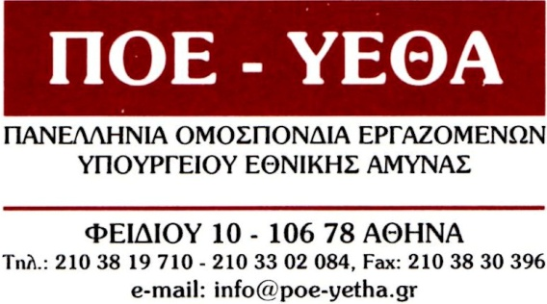

ΔΕΛΤΙΟ ΤΥΠΟΥ
Ο Νέστωρος του συνδικαλιστικού κινήματος έφυγε από κοντά μας αφήνοντας σε όλους εμάς παρακαταθήκες για να συνεχίσουμε με την άριστη συνδικαλιστική του λογική και αντίληψη, τον δύσκολο αγώνα για τα δικαιώματα των δημοσίων υπαλλήλων.
Η στάση ζωής του, το ύφος και το ήθος του, είναι η μεγάλη κληρονομιά που μας άφησε να διαχειριστούμε τα προβλήματα του δημοσιοϋπαλληλικού κινήματος.
Πώς μπορούμε να ξεχάσουμε αγαπημένε μας Σπύρο ότι είχες προβλέψει με μαθηματική ακρίβεια αυτά που ζήσαμε τα τελευταία χρόνια με τις μνημονιακές πολιτικές που τελικά πλήρωσε πολύ ακριβά ο απλός δημόσιος υπάλληλος.
Με την ίδια δύναμη, το θάρρος, την αγάπη του για ζωή, πάλεψε μέχρι εχθές το αυτοάνοσο και έφυγε από κοντά μας και μέχρι την τελευταία στιγμή, το χαρισματικό μυαλό του ήταν οδηγός για όλους εμάς που τόσα χρόνια δουλέψαμε μαζί του.
Τα συλλυπητήριά μας από καρδιάς στη σύζυγό του Γιώτα, στα παιδιά, στις αδελφές του, γιατί ο τρόπος ζωής του, τους κάνει υπερήφανους για τον σύζυγο, πατέρα και αδελφό που έχασαν.
Αγαπημένε μας Σπύρο, να είσαι σίγουρος ότι δεν θα σε ξεχάσουμε ποτέ.
Ας είναι ελαφρύ το χώμα που θα σε σκεπάσει.

Από την Διοίκηση της Π.Ο.Ε – Υ.ΕΘ.Α

Η εξόδιος ακολουθία του Σπύρου Παπασπύρου θα γίνει την Παρασκευή 25/01/2019, στις 12:00 το μεσημέρι, στον Ιερό Ναό Αναλήψεως στην κεντρική πλατεία των Βριλησσίων.
Αντί στεφάνων, η οικογένεια επιθυμεί την ενίσχυση της <<Κιβωτού του Κόσμου>>.
Εθνική Τράπεζα: GR62 0110 1000 0000 1002 9610 242
Alpha Bank: GR48 0140 1830 1830 0200 2003 534

